实验一 进程控制与描述

姓名：叶倩琳

学号：201706061330

完成日期：2019/10/19

# 一、实验目的

# 利用Windows提供的API函数，编写程序，实现进程的创建和终止（如创建写字板进程及终止该进程），加深对操作系统进程概念的理解，观察操作系统进程运行的动态性能，获得包含多进程的应用程序编程经验。

# 二、实验内容

1、进程的创建和终止。编写一段程序，可以创建一个进程，并终止当前创建的进程。试观察记录程序执行的结果，并分析原因。

2、利用VC++6.0实现上述程序设计和调试操作，对于进程创建的成功与否、终止进程操作的成功与否提供一定的提示框。

3、通过阅读和分析实验程序，学习创建进程、观察进程和终止进程的程序设计方法

4、Linux下进程创建：编写一段程序，使用系统调用fork()创建两个子进程。各进程显示不同的信息，如父进程显示字符“a”，子进程分别显示字符“b”和“c”。多次运行观察显示结果，并分析产生这种执行效果的原因。

5、修改上面编写的程序，将每个进程的输出由单个字符改为循环输出一句话，如父进程显示：“parent：”加上进程ID，子进程分别显示：“Child1：”（或“Child2：”）加上自己的进程ID。再多次运行观察程序执行时屏幕上出现的现象，并分析原因。

# 实验步骤

1. **创建线程**

Windows 所创建的每个进程都从调用CreateProcess() API函数开始，该函数的任务是在对象管理器子系统内初始化进程对象。

(1)函数原型

BOOL CreateProcess(

LPCTSTR lpApplicationName,

LPTSTR lpCommandLine,

LPSECURITY_ATTRIBUTES lpProcessAttributes,

LPSECURITY_ATTRIBUTES lpThreadAttributes,

BOOL bInheritHandles,

DWORD dwCreationFlags,

LPVOID lpEnvironment,

LPCTSTR lpCurrentDirectory,

LPSTARTUPINFO lpStartupInfo,

LPPROCESS_INFORMATION lpProcessInformation

);

(2)函数中各参数的意义

lpApplicationName：指定要执行的模块，包括可执行代码的EXE文件的文件名。

lpCommandLine：指向一个以空结尾的串，该串定义了要执行的命令行。该命令行是可以在Windows提示符下执行的命令行。

lpProcessAttributes：指向一个SECURITY_ATTRIBUTES结构，该结构决定了返回的句柄是否可被子进程继承。

lpThreadAttributes：指向一个SECURITY_ATTRIBUTES结构，该结构决定了返回的句柄是否可被子进程继承。

bInheritHandles：表明新进程是否可继承创建者进程的句柄。

dwCreationFlags：定义控制优先类和进程创建的附加标志。

lpEnvironment：指向一个新进程的环境块。

lpCurrentDirectory：指向一个以空结尾的串，该串定义了子进程的当前驱动器和当前目录。

lpStartupInfo：指向一个STARTUPINFO结构，该结构定义了新进程的主窗口将如何显示。

lpProcessInformation：指向进程信息描述结构，该结构接受关于新进程的描述信息。

可执行文件运行时的文件名及其命令行，如 lpCommandLine="c:\\windows\\system32\\cmd.exe”

或lpApplicationName=“c:\windows\system32\cmd.exe”

lpStartupInfor描述新进程的窗口显示情况。定义STARTUPINFO结构，并赋予初始值， 如：STARTUPINFO si;

memset(&si,0,sizeof(si));

si.cb=sizeof(si);

lpProcessInformation指向进程信息描述结构，接受关于新进程的描述信息，如：PROCESS_INFORMATION pi

1. 一个线程调用该函数首先创建一个进程内核对象来管理新进程，然后系统为新进程创建虚拟地址空间，并将可执行文件的代码和数据加载到这个地址空间，最后系统给新进程的主线程创建一个线程内核对象。使用CreateProcess创建线程的源码如下：

void open()

{

cout<<"Process create successfully!"<<endl;

STARTUPINFO si = { sizeof(si) };

si.dwFlags = STARTF_USESHOWWINDOW;

si.wShowWindow = TRUE;

BOOL bRet = **CreateProcess**(NULL, proPath, NULL,NULL,FALSE, CREATE_NEW_CONSOLE,NULL,NULL,&si,&pi);

// 显示进程位置

cout << "Process ID: " << GetCurrentProcessId() << endl;

return;

}

**2、终止线程**

每一进程都以调用ExitProcess() 或TerminateProcess() API函数终止。TerminateProcess() API函数只要打开带有PROCESS_TERMINATE访问权的进程对象，就可以终止进程，并向系统返回指定的代码。如果不知道所创建进程中所有线程的状态，最好使用TerminateProcess() 终止进程。

1. 函数原型

BOOL TerminateProcess{

HANDLE hProcess

UINT uExitCode

};

1. 函数中各参数的意义

hProcess:指定要中断进程的句柄。该句柄可由OpenProcess得到。

uExitCode：进程和其所有线程的退出代码。

1. 这个函数可以用来终止一个进程，它不会留给进程及其所有线程清理的时间，系统会马上终止(杀死)这个进程的所有线程。但使用函数前必须要调用OpenProcess函数来获得要终止进程的句柄以及进程的PROCESS_TERMINATE权限。但本实验由于采用了堆栈式，即每次都将用来接收新进程的识别信息的PROCESS_INFORMATION结构体（如下所示）存入到一个特定的堆栈中去，可以直接利用里面的参数获取需要终止的进程的句柄，从而避免了使用OpenProcess函数的麻烦。
2. typedef struct _PROCESS_INFORMATION {  
    HANDLE hProcess; //Handle to the newly created process.   
    HANDLE hThread; //Handle to the primary thread of the newly created process.   
    DWORD dwProcessId; //Value that can be used to identify a process.   
    DWORD dwThreadId; //Value that can be used to identify a thread. } PROCESS_INFORMATION,   
    *LPPROCESS_INFORMATION;
3. 一个进程终止时，系统会依次执行以下操作：  
   1）终止进程中遗留的任何线程。  
   2）释放进程分配的所有用户对象，关闭所有内核对象。如果它们的使用计数变为0，内核对象将会释放。  
   3）将进程的退出代码从STILL_ACTIVE变为传给ExitProcess或是TerminateProcess的参数存储在内核对象中。  
   4）进程内核对象变为一触发状态。这也是为什么其他线程可以挂起他们自己直至另一个进程终止运行。  
   5）进程内核对象的使用计数递减1。
4. 终止当前进程的源码如下：

void close()

{

BOOL bEndOK = **TerminateProcess**(pi.hProcess,0) ;

if(bEndOK)

cout<<"Process exit successfully!"<<endl;

//（存放进程信息和调用成员输出进程信息）用来 Process32First指向第一个进程信息，并将进程信息抽取到PROCESSENTRY32中

PROCESSENTRY32 pe;

HANDLE hProcess;

pe.dwSize = sizeof (PROCESSENTRY32);

HANDLE hSnapshot = CreateToolhelp32Snapshot(TH32CS_SNAPPROCESS,0);

Process32First(hSnapshot,& pe);

do

{

/*

if ( ! _tcsicmp(pe.szExeFile,_T("wordpad.exe")))

{

break;

}

*/

pe.dwSize = sizeof(PROCESSENTRY32);

} while(Process32Next(hSnapshot, & pe));

STARTUPINFO si = { sizeof(si) };

PROCESS_INFORMATION pi;

si.dwFlags = STARTF_USESHOWWINDOW;

si.wShowWindow = TRUE;

//根据进程ID返回对象句柄

hProcess = OpenProcess(PROCESS_TERMINATE,FALSE,pe.th32ProcessID);

//根据对象句柄结束进程

TerminateProcess(hProcess,0);

CloseHandle(hSnapshot);

CloseHandle(hProcess);

return;

}

**3、进程执行顺序**

源码：

#include <iostream>

#include <windows.h>

using namespace std;

DWORD WINAPI Fun(LPVOID lpParamter){

cout << " sub process b " ;

return 0L;

}

DWORD WINAPI Fun_2(LPVOID lpParamter){

cout << " sub process c " ;

return 0L;

}

int main(){

cout<<"Test the execution sequence of main process a, sub process b and sub process c:"<<endl;

HANDLE hThread = CreateThread(NULL, 0, Fun, NULL, 0, NULL);

HANDLE hThread_2 = CreateThread(NULL, 0, Fun_2, NULL, 0, NULL);

CloseHandle(hThread);

CloseHandle(hThread_2);

cout<<" main process a " ;

Sleep(500);

return 0;

}

# 实验结果及结论

**1、创建进程、终止进程**

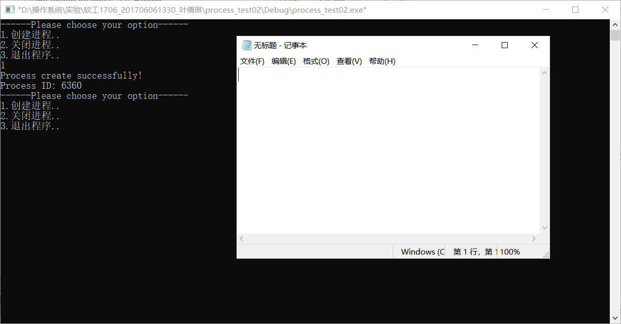

图4-1-1 创建一个记事本进程

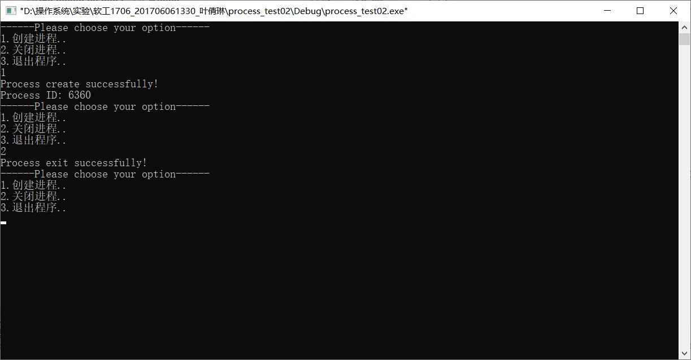

图4-1-2 终止刚刚创建的记事本进

**2、进程执行顺序**

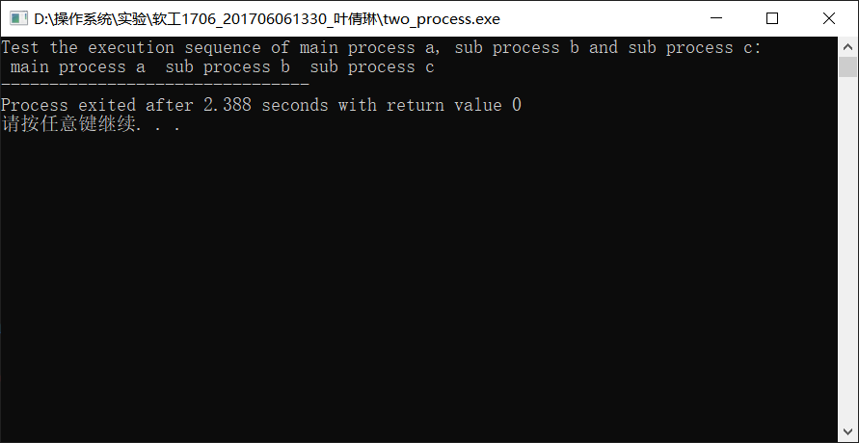

图4-2-1 进程执行顺序结果1

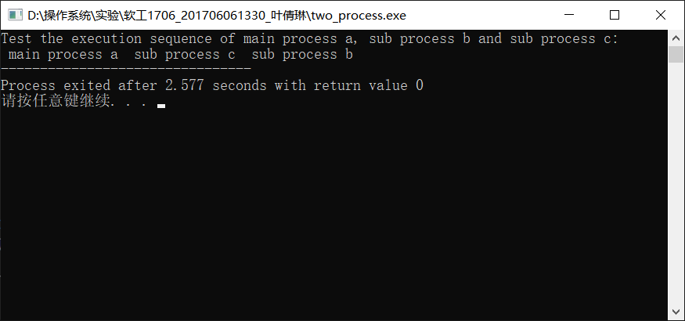

图4-2-2 进程执行顺序结果2

由此可知：1）主进程一定是先执行2）一旦启动子进程，后续的代码就并发，即没有先后顺序。

# 实验中遇到的问题及解决方法

1. 之前我采用的都是CreateThread和CloseHandle的方式创建和关闭线程，本次关于进程的实验使我第一次接触到创建进程的Createprocess函数和终止进程的TerminateProcess函数，我通过PPT对这两个函数内部的每个参数的解释，对创建和销毁线程的逻辑有了一个大致的把握，实现了一个能够创建和终止多个记事本线程的C++程序。  
   2、在实验的过程中碰到了不同编译器对有效地址字符串（即Create Process中第二个参数）的处理问题，若采用（char*）强制转换后出现指针溢出等问题。经过反复思考与去网上所搜答案，我修改原代码为“TCHAR proPath[] = TEXT("NOTEPAD");”后VC++无报错现象。  
   3、本次实验中，我并没有使用OpenProcess函数去获取相应进程的句柄并加以控制，而是用了比较取巧的方法保留了每个进程的状态信息，设置了PROCESS_INFORMATION pi，直接将其作为TerminateProcess()函数的第二个参数：BOOL bEndOK = TerminateProcess(pi.hProcess,0) ;虽然简化了代码的编写，但实际并不规范。

# 实验思考与体会

1. **系统是怎样创建进程的？**

答：1）给进程分配一个唯一的进程标识号

2）给进程分配空间 （进程要执行的程序代码和数据）

3）初始化进程控制块 （如PC初始化为程序入口地址；进程状态初始化为就绪或就绪/挂起；进程优先级初始化为最低优先级等）

4）将进程控制块加入到正确的队列中 （如加入到就绪队列中）

5）创建或扩充操作系统所需的其他数据结构 （如审计文件）

1. **可执行文件加载时进行了哪些处理？**

答：操作系统先判断该文件是否是一个合法的可执行文件。如果是则操作系统将按照段表中的指示为可执行程序分配地址空间。  
 接着进行了将源代码转换为机器可认识代码的过程。编译程序读取源程序（字符流），对之进行词法和语法的分析，将高级语言指令转换为功能等效的汇编代码，再由汇编程序转换为机器语言，并且按照操作系统对可执行文件格式的要求链接生成可执行程序。具体经过以下几个处理：C源程序－>编译预处理－>编译－>优化程序－>汇编程序－>链接程序－>可执行文件。

1. **当首次调用新创建进程时，其入口在那里？**

答：首次调用新创建进程的入口在指向进程的句柄。

**体会：**

通过本次实验，我基本掌握了进程的概念，并会简单使用CreateProcess()函数和TerminateProcess() 函数来创建、终止进程。我也进一步明确了进程和程序的区别，认识和了解了并发执行的实质。也通过查阅资料对Linux系统下进程创建的原理及方法有了一定了解。以下是我的具体实验体会。  
**（1）进程的概念：**进程是操作系统中可以并发运行和分配系统资源的基本单位。进程是运行中的程序，是程序在某个数据集合上的一次执行过程，具有并发性和动态性。进程是由进程控制块(PCB)、程序段和数据空间等三部分组成的。其中，PCB是进程存在的唯一标志，PCB描述了进程的基本情况，其内容可分为调度信息和执行信息两大部分。  
**（2）进程和程序的区别：**进程是程序的一次运行活动，是动态的，而程序是是进程运行所对应的运行代码，是静态的，是指令的集合。一个进程对应于一个程序，而一个程序可以同时对应于多个进程。

1. **并发执行的实质：**并发的核心就是如何在代码中协调好并行处理和串行处理。通过课本附录A以及网上资料了学习，我对并发主题中互斥的软件解决方法有了一定的理解，并针对Dekker算法和Peterson算法制作了简易的PPT，以加深印象。